LOGO DE CABECERA DEL PEDIDO

Para el logo de cabecera se debe colocar el nombre en el Logo 1, en mantenimiento de empresas, como se muestra en la imagen
Este se debe dejar en la ruta \\Imagenes\Fondo&Logo
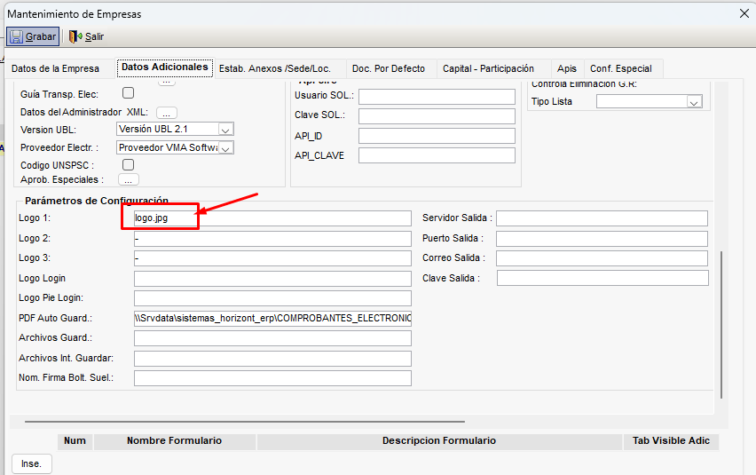

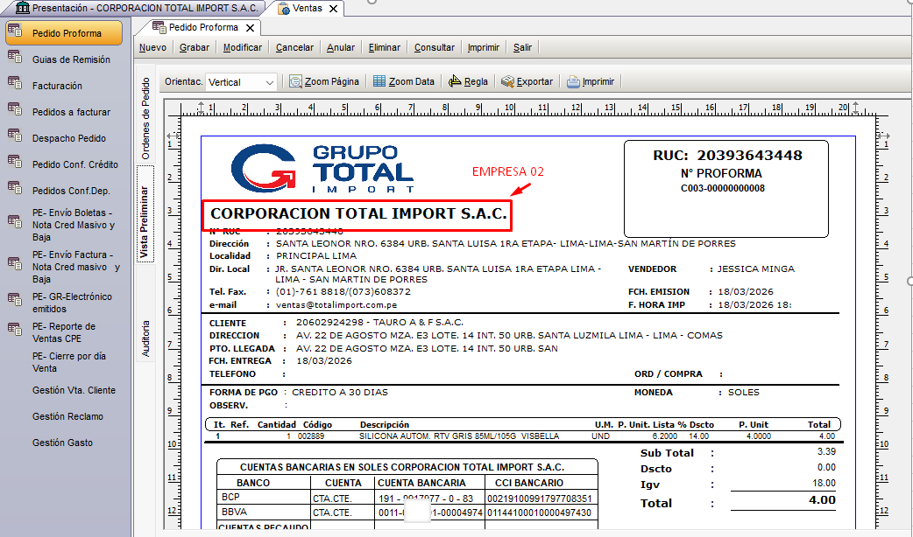

LOGO DE PIE DE PAGINA DEL PEDIDO
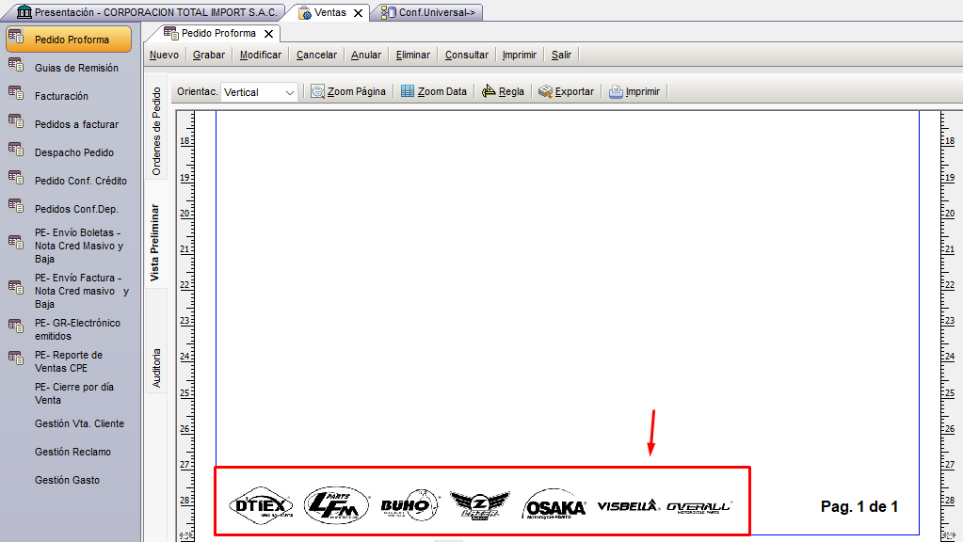
Para que se muestre el logo de pie de pagina
Este se debe dejar en la ruta \\Imagenes\Fondo&Logo
Con el nombre logo_pie.jog

